ГОСУДАРСТВЕННОЕ АВТОНОМНОЕ ОБРАЗОВАТЕЛЬНОЕ УЧРЕЖДЕНИЕ ДОПОЛНИТЕЛЬНОГО ОБРАЗОВАНИЯ

«ЦЕНТР ДЛЯ ОДАРЕННЫХ ДЕТЕЙ «ПОИСК»

БЛАНК ОТВЕТОВ
УЧАСТНИКА ОТБОРОЧНОГО ТУРА
КРАЕВОЙ ОЛИМПИАДЫ ДОШКОЛЬНИКОВ
«ПО ДОРОГЕ ЗНАНИЙ»
Ф. И. ____________________________________________
РЕЗУЛЬТАТ
Ставрополь
2016г.

НОМИНАЦИЯ «ВСЁ ОБО ВСЁМ».
Задание №1. «Что? Где? Когда?»

1 2 3
1.
1 2 3
2.
1 2 3
3.
1 2 3
4.

1 2 3
5.
1 2 3
6.

7.
1 2 3

8.
1 2 3

9.
1 2 3

10.
1 2 3

РЕЗУЛЬТАТ
НОМИНАЦИЯ «ПОДУМАЙ - ОТГАДАЙ».
?
?
А
Р
Е
И
?
М
Задание №1. «Куча-мала».

Е

Е

РЕЗУЛЬТАТ
Задание №2. «Эх, яблочко!»
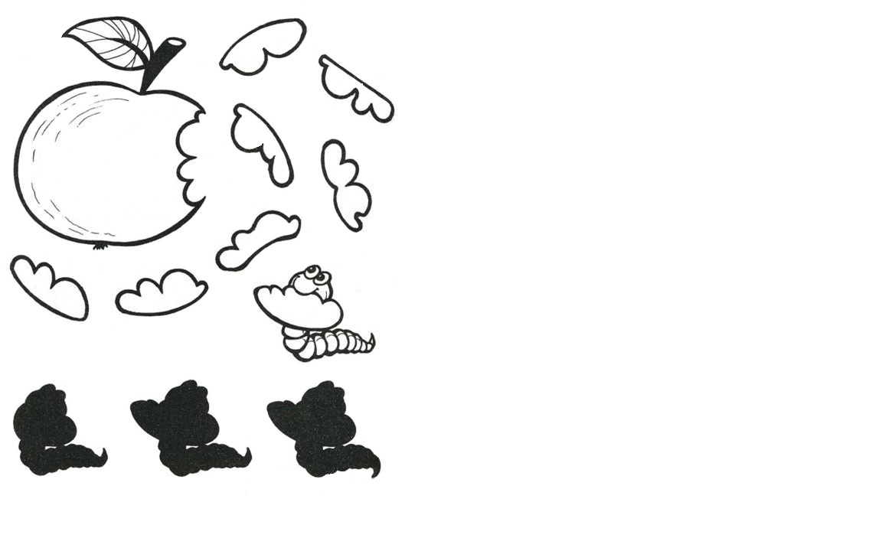

РЕЗУЛЬТАТ
Задание №3. «Треугольный лабиринт».
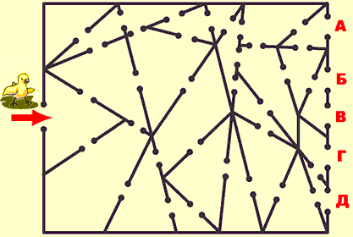

РЕЗУЛЬТАТ
Задание №4. «Память»

1. 0 1 2 3 4
2. ПЛАТЬЕ ЮБКА

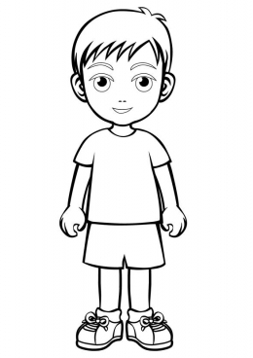
3. 0 1 2 3 4
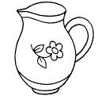

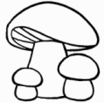
4.

5. КОЗА КОРОВА

РЕЗУЛЬТАТ
НОМИНАЦИЯ «ШКОЛЬНАЯ ПОРА».

Задание №1. «Шарики»
3-2
5+2
5+42
3+32
9+12
1+22
6-2
10-2
8-3
4-2

1 | 2 | 3 | 4 | 5 | 6 | 7 | 8 | 9 | 10

РЕЗУЛЬТАТ

Задание №2. «Графический диктант»



РЕЗУЛЬТАТ

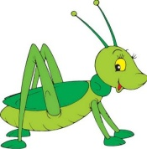




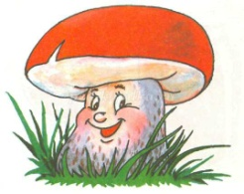
Задание №3. «Задачки».
1.

2.
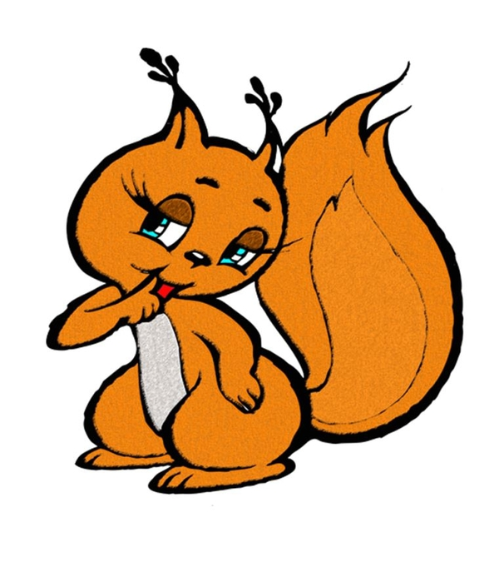

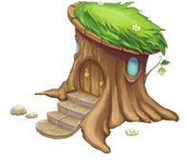
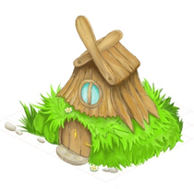
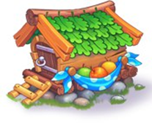

3.

4.
5
6
7
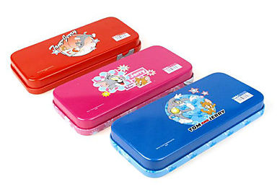
5.

РЕЗУЛЬТАТ

